人性暗光探索家
迪恩·孔茨（Dean Koontz）

作者简介：

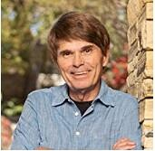
迪恩·孔茨（Dean Koontz）赢得《大西洋月刊》（Atlantic Monthly）小说比赛时才上大四。从那以后，他从未停止过写作。孔茨著有《死亡之后》（After Death）、《世界尽头的房子》（The House at the End of the World）、《黑暗苍穹》（The Big Dark Sky）、《公路惊魂》（Quicksilver）、《另一个艾米丽》（The Other Emily）、《在别处》（Elsewhere）、《献身》（Devoted）以及79部《纽约时报》畅销书，其中14部排名第一，包括《离天堂只有一扇门》（One Door Away from Heaven）、《余光看去》（From the Corner of His Eye）、《午夜》（Midnight）、《冷火》（Cold Fire）、《不祥之地》（The Bad Place）、《藏身之处》（Hideaway）、《龙之泪》（Dragon Tears）、《惊悚时分》（Intensity）、《唯一的幸存者》（Sole Survivor）、《丈夫》（The Husband）、《奇异时刻》（Odd Hours）、《无情》（Relentless）、《夜之所知》（What the Night Knows）和《暗影街77号》（77 Shadow Street）。他被《滚石》（Rolling Stone）杂志誉为“美国最受欢迎的悬疑小说家”，其作品以38种语言出版，全球销量超过五亿册。他在宾夕法尼亚州出生并长大，现在与妻子格尔达、他们的金毛寻回犬艾尔莎以及金毛狗特里克茜和安娜生活在南加州。欲了解更多信息，请访问他的网站：www.deankoontz.com。

单行本小说

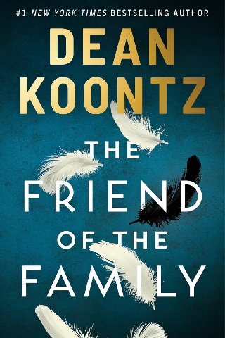
***************
中文书名：《家庭之友》
英文书名：The Friend of the Family
作 者：Dean Koontz
出 版 社：Thomas & Mercer
代理公司：InkWell/ANA/Jessica
页 数：381页
出版时间：2026年7月
代理地区：中国大陆、台湾
审读资料：电子稿
类 型：惊悚悬疑

内容简介：

在这部由《纽约时报》（New York Times）畅销书榜首作家迪恩·孔茨（Dean Koontz）所著的历史小说中，一个从马戏团表演中被解放出来的女孩，在一个关于家庭、牺牲和超凡爱情的动人故事中，找到了自己神秘的使命。

博物馆里那些“奇异人物”的奇特之处远不如那些目瞪口呆的观众所期待的那样令人惊叹。但艾莉达（Alida）却与众不同。她是真实存在的。她穿梭于美国的经济萧条时期，从游乐场到地下酒吧，一路奔波，作为博物馆的“王牌人物”，过着被剥削且孤独的流浪生活。直到有一天，她被两个富有同情心的陌生人救了出来。

富兰克林（Franklin）和洛蕾塔·费尔柴尔德（Loretta Fairchild）在艾莉达身上看到了一个天赋异禀、知识渊博但又孤独无依的女孩，她需要关爱和一个家庭。在这对坦诚相待的夫妇以及他们三个极具想象力的早熟孩子的影响下，艾莉达找到了这一切。然而，尽管大家的慷慨和接纳令人难以置信，艾莉达深知自己仍然是一个与众不同的女孩。她的梦想证明了这一点。这些梦想生动、令人不安且具有威胁性。艾莉达担心它们也可能是一种警告。而且她认为费尔柴尔德一家或许需要从这个糟糕透顶的世界中得到拯救。

艾莉达愿意为她现在最亲近、最亲近的人付出一切。她怀揣了消灭邪恶的使命，绝不会辜负家人。

媒体评价：

“在经济大萧条时期的美国，当狂欢节来到这座城市时，正直的品质能够战胜邪恶……在这部充满同情与情感的故事中，善是否会最终占上风呢？读者的眼泪可能会不自觉地滑落，所以请准备好纸巾吧。”
——柯克斯评论（Kirkus Reviews）（星级评论）

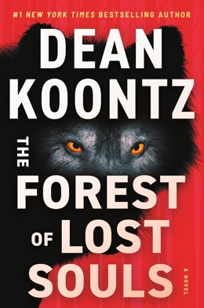
***************
中文书名：《迷魂森林》
英文书名：THE FOREST OF LOST SOULS
作 者：Dean Koontz
出 版 社：Thomas & Mercer
代理公司：Inkwell/ANA/Jessica
页 数：400页
出版时间：2024年9月
代理地区：中国大陆、台湾
审读资料：电子稿
类 型：惊悚悬疑

内容简介：

《纽约时报》畅销书排行榜排名第一的作家迪恩·孔茨（Dean Koontz）所著的这部关于善恶、神话的永恒性以及爱的力量的小说，讲述了一位在森林中长大的无畏女性与一群强大的男人展开殊死搏斗的故事。

维达（Vida）由已故的曾叔父抚养，在荒野中长大，她对大自然有着近乎超自然的亲近感，尤其是对同样以森林为家的狼群更是情有独钟。在艰苦的经历、爱与失去以及算命师的预言的熏陶下，维达只想要和平。如果附近的凯特顿县（Kettleton County）没有投下如此阴暗的阴影就好了。

维达一生的挚爱、当地人心目中的英雄何塞·诺切洛波（Jose Nochelobo）就是在那里死于一场悲惨的事故。这是官方的说法，但维达有理由怀疑。真相不可能被掩盖太久。凯特顿那些渴望权势的人也想让维达和何塞一样，永远消失。他们一个接一个地来找她，准备不惜一切代价实现他们的邪恶计划。而维达也做好了准备。

维达、森林和它的神奇力量都在等待着她。在恢复善良和秩序之前，她是不会罢休的。

***************
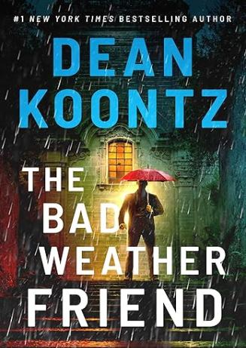
中文书名：《坏天气朋友》
英文书名：The Bad Weather Friend
作 者：Dean Koontz
出 版 社：Thomas & Mercer
代理公司：Inkwell/ANA/Jessica
页 数：374页
出版时间：2024年2月
代理地区：中国大陆、台湾
审读资料：电子稿
类 型：惊悚悬疑

内容简介：

本尼·凯斯波（Benny Catspaw）在失去工作、名誉、未婚妻和最喜欢的椅子后，本来阳光的性格受到了考验。他没有妄想症，但是总觉得有人要对付他，只是不知道这个人是谁，也不知道为什么。随后，本尼收到了从未听说过的叔叔的遗产：一个巨大的箱子和一条“一切都会好起来”的视频信息。

虽然他的叔叔保证，这确实是一条传递祝福的信息，但本尼感觉很奇怪。更奇怪的是箱子里的东西。他是一个七英尺高、自称是“坏天气朋友”的人，名叫斯派克（Spike），他的使命是帮助那些对这个世界十分美好的人。斯派克保证会处理好这件事，他也会找到本尼的敌人并对付他们。如果斯派克不是如此来势汹汹，拥有令人胆寒的恐吓技巧，他的出现也许会更令人感到满意。

在斯派克和一位名叫哈珀（Harper）的年轻女服务员陪伴下，本尼陷入了一场危险的高速冒险中。而像他这样正派的人永远不会想到这样的事情会发生在他的身上。

******************

中文书名：《死亡之后》
英文书名：After Death
作 者：Dean Koontz
出 版 社：Thomas & Mercer/Amazon
代理公司：InkWell/ANA/Jessica
页 数：382页
出版时间：2023年7月
代理地区：中国大陆、台湾
审读资料：电子稿
类 型：惊悚悬疑
版权已授：阿拉伯语（Arab Scientific）、保加利亚（Iztok-Zapad）、德语（Festa Verlag）、西班牙（Alianza）

内容简介：

迈克尔·梅斯（Michael Mace），一个绝密研究机构的安全主管，在一个临时停尸房睁开眼睛。24小时前，所有人都死了，包括他和他最好的朋友谢尔比·什鲁斯伯里（Shelby Shrewberry）。

醒来后，迈克尔拥有了一种超乎人想象的非凡能力，他成为了难以捉摸的幽灵。为了纪念他已故的朋友，他开始帮助尼娜·多齐尔（Nina Dozier）和她的儿子约翰，谢尔比生前非常钦佩他们。虽然迈克尔为尼娜所做的一切改变了她的生活，但他的行为也引起了约翰父亲的愤怒，他是洛杉矶最暴力的一个街头帮派的成员。

但还有一个更大的威胁正在降临：美国国安局最恶毒的刺客杜兰德·卡拉法斯（Durand Calaphas）。卡拉法斯会不惜一切代价抓住迈克尔。而如果迈克尔死了第二次，他就不会再活过来了。

从失去光彩的比佛利山庄，到中南部的街道，再到圣菲兰乔的一个围墙庄园，只有迈克尔能保护尼娜和约翰，并确保光明在一个逐渐黑暗的世界中幸存下来。

******************
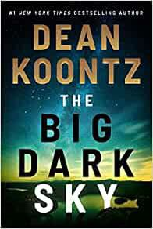
中文书名：《黑暗苍穹》
英文书名：The Big Dark Sky
作 者：Dean Koontz
出 版 社：Thomas & Mercer
代理公司：InkWell/ANA/Jessica
页 数：393页
出版时间：2023年1月
代理地区：中国大陆、台湾
审读资料：电子稿
类 型：惊悚悬疑
版权已授：阿拉伯语（Arab Scientific）、匈牙利语（Next21）、德语（Festa Verlag）

内容简介：

《纽约时报》排名第一的悬疑小说畅销大师迪恩·孔茨的这部令人振奋、充满曲折的小说中，一群被束缚在一起的陌生人成为了人类生存的希望。

乔安娜·蔡斯（Joanna Chase）在蒙大拿州的沙沙柳树牧场茁壮成长，直到悲剧颠覆了她的生活。现在她34岁了，住在圣达菲，对过去只有模糊的记忆。突然，她开始通过电话、电视和梦境听到一个恳求：“我在一个好黑好黑的地方，乔乔，请过来帮帮我。”听到这些令人不安的呼吁，乔安娜被迫回到蒙大拿州，回到一个她早已忘记的奇怪的童年伙伴身边。

她不是唯一一个被蒙大拿州农场吸引的人。各行各业的人都聚集到了这个偏僻的牧场，他们在逃亡，在痴迷，在寻求答案，与乔安娜面临着同样恐怖的危险。与此同时，在沙沙柳树的郊区，一个疯子正在谋划着通过大屠杀拯救未来。

经过一系列看似巧合的离奇事件，一群陌生人身处蒙大拿州的苍穹下。他们的生活交织在一起，面临着不断蔓延的恐怖。除非他们能战胜这个威胁，否则人类将走向灭亡。

媒体评价：

“一个永不停歇的行动者，用一贯的粗线条描绘出宇宙的色彩。”
——《科克斯书评》（Kirkus Reviews）

“又是一部出自连胜作家的顶级惊悚小说。”
——《书目杂志》星级书评（Booklist - starred review）

“这是一本曲折、神秘、悬疑、内容丰富，最终又令人愉悦的读物。”
——《文化飞行》（CultureFly）

*********************
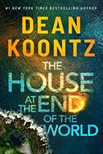
中文书名：《世界尽头的房子》
英文书名：THE HOUSE AT THE END OF THE WORLD
作 者：Dean Koontz
出 版 社：Thomas & Mercer
代理公司：InkWell/ANA/Jessica
页 数：416页
出版时间：2023年1月
代理地区：中国大陆、台湾
审读资料：电子稿
类 型：惊悚悬疑
版权已授：保加利亚（Studio of A）、德语（Festa）、匈牙利语（Next21）、波兰（Albatros）、西班牙（Alianza）、乌克兰（Vivat）

内容简介：

迪恩•孔茨（Dean Koontz）是《纽约时报》最畅销的作家，堪称悬疑大师。他的最新作品讲述关于已知和未知的恐惧。小说里，地球上的所有人很快都将没有藏身之处。

为了远离毁灭性的损失和压倒性的不公，凯蒂独自生活在雅各布Ladder岛上的一座堡垒般的石屋里。她曾经是艺术界的一颗新星，如今她在自己的绘画中找到了庇护。

邻近的Ringrock岛有一个秘密：它驻有一个政府研究机构。现在，两名特工已经来到雅各布的Ladder岛，寻找一些人或一些东西。至于具体是什么人什么事物，他们拒绝透露。这些人身上笼罩着一种威胁的气氛，然而一个更大的威胁已经到来，这个威胁如此诡秘，甚至连岛上的动物都处于高度警觉状态。

凯蒂很快发现自己正与一个神秘的敌人展开一场史诗般的恐怖战斗。但凯蒂并不孤独，一个勇敢的年轻女孩从狂风暴雨中出现。凯蒂和她的同伴在黑暗和阴森中挣扎，她们在对抗的是一种无处不在的恐怖。这种恐怖可能会带来世界末日。

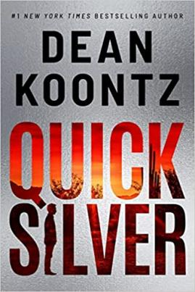
***************
中文书名：《水银》
英文书名：QUICKSILVER
作 者：Dean Koontz
出 版 社：Thomas & Mercer
代理公司：InkWell/ANA/Jessica
页 数：366页
出版时间：2022年1月
代理地区：中国大陆、台湾
审读资料：电子稿
类 型：惊悚悬疑
版权已授：阿拉伯语（Arab Scientific）、德语（Festa）、匈牙利语（Next21）、波兰（Albatros）

内容简介：

《纽约时报》最畅销的悬疑大师迪恩·孔茨（Dean Koontz）带领一个男人一起进行了一场令人惊讶又兴奋的公路旅行，他一英里接着一英里地追求他神奇的过去。

奎因·快银（Quinn Quicksilver）的出生是个谜——出生三天后就被遗弃在亚利桑那州的一条沙漠高速公路上。奎因在孤儿院长大，不知道自己的父母是谁，他的一生平淡无奇，但也很幸福。直到有一天，一种“奇异的磁力”迫使他把车开到一个偏僻的地方，随后他就找到了一枚价值不菲的硬币。当两名政府探员出现在餐厅追捕他时，那枚硬币几乎救了他的命。现在奎恩正在躲避那些特工和其他未知的危险，他在亡命天涯。

在一个荒凉度假牧场的枪战中，他终于遇到了他命中注定的伴侣：布丽奇特·瑞恩金（Bridget Rainking），一个有着远见卓识和枪械天赋的美女，还有她的爷爷斯帕克（Sparky），一个有着不寻常过去的浪漫小说家。布丽奇特知道奎因的痛苦，因为她也被追杀了。活下去的唯一方法，就是不断前进。

在索诺兰沙漠的高速行驶中，这对强大的三人组同样被一种无法解释的磁力所驱使，朝着不可避免的方向前进。每走一英里都让人深感不安，一些邪恶的东西就在后面——一个比奎因强大太多的敌人。尽管后来他发现，自己内心有着同样可怕的东西。

媒体评价：

“坐下来享受这段美妙的旅程吧。”
——《科克斯书评》（Kirkus Reviews）

“充满了悬念，又是一部惊悚大师之作。”
——《书目杂志》星级书评（Booklist - starred review）

“《水银》让迪恩·孔茨回到了过去，并在这个过程中非常尽兴。”
——“图书报告”（Bookreporter）

******************

中文书名：《另一个艾米丽》
英文书名：THE OTHER EMILY
作 者：Dean Koontz
出 版 社：Thomas & Mercer
代理公司：Inkwell/ANA/Jessica
页 数：362页
出版时间：2021年3月
代理地区：中国大陆、台湾
审读资料：电子稿
类 型：惊悚悬疑
版权已授：阿拉伯语（Arab Scientific）、德语（Festa）、匈牙利语（Next21）

内容简介：

《纽约时报》#1畅销书作家迪恩·孔茨（Dean Koontz）在他的新书中带领读者踏上了一段曲折的旅程——这里拥有失去的爱人、迷恋、绝无仅有的第二次机会以及可怕的承诺。

十年前，艾米莉·卡里诺（Emily Carlino）行车至加州高速公路抛锚后失踪。人们认为她是连环杀手罗尼·李·杰瑟普（Ronny Lee Jessup）的受害者之一，那些受害者的遗体从未被人发现。

作家大卫·索恩（David Thorne）一直没能从失去生命挚爱中恢复过来，也没有从无法挽救她的罪恶感中走出来。自打悲剧发生，他便想尽一切办法来想解决此事。他甚至经常去监狱探望杰瑟普，只是为了知道艾米丽在生命的最后几小时的情况，他觉得这样做也许能找到她的尸体，让她入土为安。然后，大卫遇到了玛迪森·萨顿（Maddison Sutton），她很有魅力，很顽皮，并且能够敏锐地觉察到大卫所失去的一切。但真正让他爱上她的是：玛迪森的一切——包括她的吻——都和艾米丽一模一样。当幻想变得越发可信时，大卫的迷恋与日俱增，玛迪森的过去越发神秘——也越发恐怖。

她是艾米丽吗？还是一个看上去一模一样的人？不管怎样，最终的问题是一样的：她在玩什么游戏？不管风险多大，大卫都愿意承担，争取这个宝贵的第二次机会。他已经十年没有感受过这样的鼓舞、这样的希望、这样的爱……他害怕。

媒体评价：

“本书扣人心弦，令人胆战心惊……引人入胜。孔茨精通多种体裁，总能讲述最好的故事，本书是他最优秀的作品之一。”----《书目杂志》（Booklist），星级书评

“孔茨再一次证明了自己讲故事大师的地位，他精通这个手艺，并且依然在磨练自己已经很熟练的技能。《另一个艾米丽》（The Other Emily）不仅是一部惊悚小说，还是一次进入当前科学探索黑暗面的旅行。”---- “作者连线”（Authorlink）

“紧张、恐怖，情节曲折。”----《科克斯书评》（Kirkus Reviews）

“《另一个艾米丽》是一部典型的孔茨作品，但又在许多方面不同于他以前做过的任何事情。”----《大惊悚》（The Big Thrill）

*****************
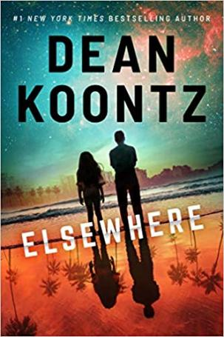
中文书名：《在别处》
英文书名：ELSEWHERE
作 者：Dean Koontz
出 版 社：Thomas & Mercer
代理公司：Inkwell/ANA/Jessica
页 数：364页
出版时间：2020年10月
代理地区：中国大陆、台湾
审读资料：电子稿
类 型：惊悚悬疑
版权已授：阿拉伯语（Arab Scientific）、德语（Festa）、匈牙利语（Next21）、保加利亚（KRYG）、意大利语（Fanucci Editore）、俄罗斯语（Atticus）、英国（HarperCollins）

内容简介：

在《纽约时报》畅销悬疑大师迪恩·孔茨（Dean Koontz）的这部集合了奇迹与恐怖的崭新史诗小说中，世界的命运落在了一对父女的身上。

自从他的妻子米歇尔（Michelle）七年前离开了他们，杰菲·科尔特兰（Jeffy Coltrane）就和他们那年才十一岁的女儿阿米蒂（Amity）相依为命，他为了维持两人正常稳定的生活，在苏亚维达海滩努力地工作。他们过着平静的生活，直到一个被称为“幽灵爱德”（Spooky Ed）的当地的怪人出现在他的家门口。

爱德交给杰菲一件奇怪而危险的物品，他要求他把这件物品藏起来。他将其称之为“一切的钥匙”，并告诉杰菲，绝对不可以使用这个装置。但是，在一群不详的人前来拜访这对父女之后，杰菲和阿米蒂发现自己无意之中激活了钥匙，还发现了一个不同寻常的真相。这个装置使他们能够在两个平行宇宙的地球之间跳跃，这种熟悉而又怪异，奇妙却又可怕的感觉令他们大为惊奇。杰菲和阿米蒂不禁想问：是不是只要点击一下，就能把米歇尔带回来。

杰菲和阿米蒂并不是唯一对这件物品感兴趣的人。一个有着邪恶目的的人也在寻找它，并决心利用这件装置的巨大潜力完成他可怕邪恶的计划。除非艾米蒂和杰菲能智胜他，否则这个他们能叫做家的星球都将命悬一线。

媒体评价：

“这是一个充满动作场面，以角色为导向的壮阔的冒险故事……孔茨在这一部新作中依然保持了他一贯的激烈状态。”----《书目杂志》（Booklist），星级书评

“丰富多彩，富有想象力……这是一部生动、另类的小说。”
----《科克斯书评》（Kirkus Reviews）

***********
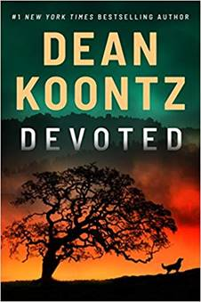
中文书名：《献身》
英文书名：DEVOTED
作 者：Dean Koontz
出 版 社：Thomas & Mercer
代理公司：Inkwell/ANA/Jessica
页 数：380页
出版时间：2020年3月
代理地区：中国大陆、台湾
审读资料：电子稿
类 型：惊悚悬疑
版权已授：捷克语（Dobrovsky）、法语（L’Editions Archipel）、德语（Festa Verlag）、匈牙利语（21 Szazad）、日语（HarperCollins Japan）、波兰语（Albatros）、葡萄牙语（2020 Editora）、俄罗斯语（Atticus）、土耳其语（Pegasus）、英国（HarperCollins）

内容简介：

国际畅销悬疑小说大师迪恩·孔茨（Dean Koontz）这次创作了一部史诗般的惊悚小说，讲述了人性所面对的可怕威胁，以及人们为了战胜它所需要的非凡同情心。

伍迪·布克曼（Woody Bookman）十一年来一直一言不发：他在自己的父亲于一场奇怪的事故中去世时如此，在他母亲梅根（Megan）告诉他她爱他时也如此。对于梅根来说，保护孩子的安全和快乐才是最重要的，但是伍迪相信，他父亲的死亡背后隐藏着一个邪恶可怕的真相，而这现在正威胁着他和他母亲的安全。他不是唯一这样想的人，他还有一个盟友，不过他尚不知道这个盟友的存在。

基普（Kipp）是一条独一无二的天才狗狗，它的心就像它的品种一样是金色的，它对人类的奉献超乎想象。当基普得知一个男孩像它一样，不依靠语言进行交流，它明白自己必须在一切都太迟之前找到他。伍迪可怕的怀疑正在化为现实，一个被邪恶驱使的人启动了一项堕落的计划，他的目标是伍迪和他的妈妈。他做这件事的理由是原始的，他的力量在逐渐增长，他也不缺少帮助。只有比邪恶刚强大的力量才能阻止接下来会发生的事情。

****************
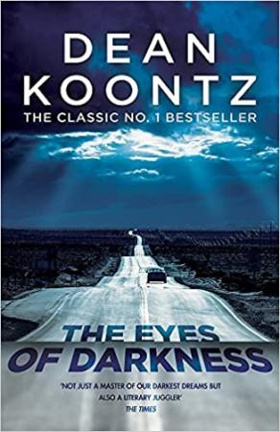
中文书名：《黑暗之眼》
英文书名：THE EYES OF DARKNESS
作 者：Dean Koontz
出 版 社：Headline Publishing
代理公司：Inkwell/ANA/Jessica
页 数：128页
出版时间：2016年5月
代理地区：中国大陆、台湾
审读资料：电子稿
类 型：惊悚悬疑
版权已授：英国（Headline）、阿尔巴尼亚（Fan Noil）、阿拉伯语（Sama）、巴西（Editora CDG）、保加利亚（List Publishing House）、克罗地亚（Fokus Komunikacije）、荷兰（Prometheus）、法语（L’Archipel）、德语（Ullstein）、希腊语（Psichogios）、冰岛（Ugla）、印尼语（PT Gramedia）、意大利语（Fanucci Editore）、日语（Kobunsha）、韩语（Dasan Books）、马其顿（Ars Lamina）、波兰语（Albatros）、葡萄牙语（2020 Editora）、罗马尼亚（RAO）、斯洛文尼亚（HKZ）、西班牙语（RBA）、斯里兰卡（Muses Publishing House）、繁体中文（Sun Color Culture Co.）、土耳其（Pegasus）、越南（Phuong Nam Publishing）

内容简介：

“这部惊悚小说预言了冠状病毒的爆发吗？”——《每日邮报》（Daily Mail）

《纽约时报》（New York Times）#1畅销书作家迪恩·孔茨（Dean Koontz）在这部令人毛骨悚然的小说里讲述了一个母亲最大的愿望——或最可怕的噩梦。

自从蒂娜·埃文斯（Tina Evans）的儿子丹尼（Danny）不幸去世后，她一直忍受着难以想象的悲痛，现在已经一年了。但是，她在拉斯维加斯的节目即将首映，这是她重新开始的最好时机。也许她最终可以继续生活，把悲伤抛在身后。

可是就在这时，蒂娜收到了一条信息，在丹尼房里的小黑板上潦草地写着两个字：没死。这两个字让蒂娜踏上了一段可怕的旅程，从拉斯维加斯明亮的灯光到西耶拉斯高地寒冷的阴影，她在那里揭开了一个可怕的秘密……

《联邦调查局特工简·霍克》系列
Jane Hawk Series
本系列已经授权15种语言

********************
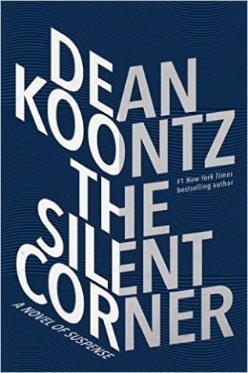
中文书名：《安静的角落》
英文书名：THE SILENT CORNER (Jane Hawk, #1)
作 者：Dean Koontz
出 版 社：Bantam
代理公司：Inkwell /ANA/Jackie Huang
页 数：464页
出版时间：2017年6月
代理地区：中国大陆、台湾
审读资料：电子稿
类 型：惊悚悬疑
本书繁体中文版权已授权台湾。
已授权译林杂志连载权
- 《安静的角落》（THE SILENT CORNER）已被改编为电视剧！
派拉蒙影视发布了相关公告，请点击：
http://www.hollywoodreporter.com/live-feed/dean-koontzs-silent-corner-being-adapted-tv-986917
版权已授：英国、黎巴嫩、保加利亚、丹麦、法国、德国、希腊、匈牙利、以色列、意大利、日本、韩国、立陶宛、挪威、罗马尼亚、俄罗斯、西班牙、瑞典、土耳其。

- 《安静的角落》（THE SILENT CORNER）已被改编为电视剧！
派拉蒙影视发布了相关公告，请点击：
http://www.hollywoodreporter.com/live-feed/dean-koontzs-silent-corner-being-adapted-tv-986917

内容简介：

《安静的角落》（THE SILENT CORNER）是该系列的第一部作品，6月份由班坦图书公司（Bantam）在美国发行，由哈珀出版社（Harper）在英国发行，设法为离奇死亡的丈夫报仇的联邦调查局特工简·霍克（Jane Hawk）意识到自己正面临着能改变人类意义的高科技阴谋。

“我非常想死。”

这些令人心寒的文字来自一位无所不有的男人——然而，他却了结了自己的性命。他死后，其遗孀——联邦调查局特工简·霍克（Jane Hawk）经历了悲伤、恐惧和愤怒：不惜一切代价，挖掘真相。

天资聪颖的成功人士，受人尊敬、幸福、身心健全的人选择自杀的数量惊人。简想知道其中的原因，在调查过程中，她成了美国的头号通缉犯。强大的对手守护着一个重要又可怕的秘密，他们将不惜一切代价消灭任何人。

然而，对方的势力和邪恶不足以阻止一个能对抗其冷酷的聪明女人——正义的怒火是他们所不能理解的。因为它由爱而生。

《安静的角落》（THE SILENT CORNER）正在筹备电影，目前反响热烈，敬请期待激动人心的电影新闻！简·霍克系列的下一部作品《低语的房间》（THE WHISPERING ROOM）将于2018年2月问世，详见摘要及手稿。

媒体评价：

“迪恩·孔茨（Dean Koontz）是一位语言风格优美的作家，其抒情性加剧了怨恨和紧张。创作出丰富、深刻的人物。”----《西雅图时报》（The Seattle Times）

“致幻的毁灭性文字……“严肃”的作家……证明了他的功底。”
----《纽约时报书评》（The New York Times Book Review）

“情感丰富的文字，引人注目的人物……独一无二的孔茨。”
----《美联社》（Associated Press）

“每个领域都有‘艺术家’，不仅令人难以忘怀，相比于其他人也更有天赋。迪恩·孔茨（Dean Koontz）便是其中之一。”----《悬疑杂志》（Suspense Magazine）

“孔茨拥有近似狄更斯的文字功力，能够迅速吸引你的注意力，鲜有小说家能够与之匹敌。”----《洛杉矶时报》（Los Angeles Times）

“比起其他作家，孔茨或许创作了更多切合美国氛围的作品……呈现了现实与执着的邪恶，同时也刻画了善良的力量……极大地提高了阅读的乐趣。”
----《出版者周刊》（Publishers Weekly）

*******************
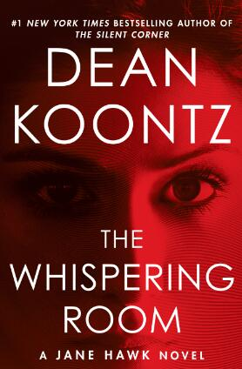
中文书名：《低语的房间》
英文书名：THE WHISPERING ROOM (Jane Hawk, #2)
作 者：Dean Koontz
出 版 社：Bantam
代理公司：Inkwell /ANA/Jackie Huang
页 数：528页
出版时间：2017年11月
代理地区：中国大陆、台湾
审读资料：电子稿
类 型：惊悚悬疑
版权已授：英国、黎巴嫩、保加利亚、丹麦、法国、德国、希腊、匈牙利、意大利、韩国、挪威、俄罗斯、西班牙、瑞典。
繁体版权已授权中国台湾。

内容简介：

孔茨（Koontz）凭借出色的作品《安静的角落》（2017）塑造了一个全新的角色——不惜一切代价揭开丈夫离奇自杀之谜的联邦调查局特工简·霍克（Jane Hawk），《低语的房间》是该作品的续篇。事实上，用续篇来定义它并不恰当；它更像是作品《安静的角落》（The Silent Corner）的第二部分。简依然是“美国的头号通缉犯”，她依然跟联邦调查局水火不容，她依然无法接受她所揭露的巨大阴谋——这场阴谋夺走了她丈夫的性命，她的丈夫像其他无辜的人们一样被植入了纳米技术，变成了杀手。孔茨将主角塑造得有些疯狂——故事伊始时简仿佛痴迷于自我毁灭——然而，孔茨从来不回避复杂的人物形象和情境。当简一门心思地追查阴谋的幕后黑手时，也使得故事愈加引人入胜。它堪比《安静的角落》（The Silent Corner），或许来得更加出色。

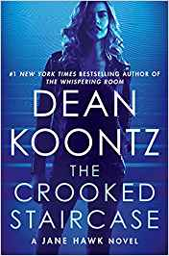
****************
中文书名：《扭曲的楼梯》
英文书名：THE CROOKED STAIRCASE (Jane Hawk, #3)
作 者：Dean Koontz
出 版 社：Bantam
代理公司：Inkwell /ANA/Jackie Huang
页 数：512页
出版时间：2018年5月
代理地区：中国大陆、台湾
审读资料：电子稿
类 型：惊悚悬疑
版权已授：英国、法国、德国、匈牙利、意大利、韩国、土耳其

内容简介：

简知道危险迫在眉睫，自己随时有丢掉性命的可能，但是只要她还有呼吸，她就不能停止与一个会威胁到数百万人的自由和自由意志的可怕阴谋继续做斗争。令简的丈夫自杀的奇怪流行病还在继续，并在全国范围内升级。而简依然是被通缉的逃犯，她不单被政府追捕，同时也受到阴谋背后的秘密势力的追杀。他们精心地部署每一个资源，利用他们的所有权力和邪恶技术，不看到简死去誓不罢休……或让她生不如死。

简急切的探寻使她与一个自己在调查的人产生了交集：他是一个狡猾的人，是一个与位高权重者息息相关的人，他有着极度扭曲、同时也极度深刻的灵魂，并且有着一身职业杀手的本领。她无比的怒火和对正义的执拗坚持将她从加利福尼亚南部带到太浩湖边的群山，并最终直面致命的力量。当她从扭曲的楼梯下到她在漫长的梦魇中曾得以一窥的黑暗地点时，没有任何东西能让她为等待着她的令人不寒而栗的真相做好准备。

*****************
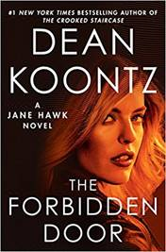
中文书名：《禁闭之门》
英文书名：THE FORBIDDEN DOOR (Jane Hawk, #4)
作 者：Dean Koontz
出 版 社：Bantam
代理公司：Inkwell /ANA/Jackie Huang
页 数：464页
出版时间：2018年10月
代理地区：中国大陆、台湾
审读资料：电子稿
类 型：惊悚悬疑
版权已授：英国、德国、匈牙利、土耳其

内容简介：

联邦调查局探员、全国头号通缉犯简·霍克（Jane Hawk）在迪恩·孔茨的这本爆炸性的系列最新作中遭遇了她最大的恶梦，她的敌人随时准备给她致命一击。本书的简·霍克系列的第四部小说。

简·霍克以为她五岁的儿子与她警惕、坚韧的朋友们在一起，被安全在藏在别处。但她强大的对手阴险毒辣，不择手段，他们派出的猎人离男孩越来越近，希望能把男孩的母亲拖入陷阱。简的勇气、智慧、所受的训练和技术即将受到前所未有的检验。她必须在不断缩小的恐怖迷宫之中寻找出路。

****************
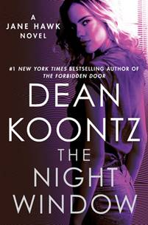
中文书名：《夜晚的窗》
英文书名：THE NIGHT WINDOW (Jane Hawk, #5)
作 者：Dean Koontz
出 版 社：Bantam
代理公司：Inkwell /ANA/Jackie Huang
页 数：432页
出版时间：2019年5月
代理地区：中国大陆、台湾
审读资料：电子稿
类 型：惊悚悬疑
版权已授：英国、土耳其

内容简介：

迪恩·孔茨的简·霍克系列极富开创性，涉及方方面面的内容，很有先见之明，也惊人地具有话题性，为当代的惊悚小说树立了一个新标准。简·霍克在系列的首部曲《安静的角落》中登场之后，立刻凭借她对改善社会状况的极致决心，把读者深深吸引。一开始，只有简自己坚决反对“阿卡迪亚”的阴谋家们，但是慢慢地，其他人也开始站在她的一边，与此同时，许多迹象表明“调整人”的恶性循环已经开始失控。现在，在这一场即将决定美国命运的激动人心、高潮迭起的决战中，简需要调动她所能调动的全部资源，甚至更多资源，来摧毁那个邪恶的权力中心。

媒体评价：

“简·霍克无疑是迪恩·孔茨创造的最好的角色……用最简单的话来说，就是哇。”
----《美联社》（Associated Press）

“简的故事壮丽的终章……讲为本系列的粉丝带来最强烈的冲击。”
----《书单》（Booklist）星级评论

“本书是整个系列最精彩的一部……孔茨用令人啼笑皆非的情节和超凡的幽默感把这个故事进行了升华。”
----《科克斯书评》（Kirkus Reviews）

《无名》系列小说
NAMELESS Series

BOOK 1: 《火焰之心》（In the Heart of the Fire）
BOOK 2: 《尸体摄影》（Photographing the Dead）
BOOK 3: 《螳螂新娘》（The Praying Mantis Bride）
BOOK 4: 《红雨》（Red Rain）
BOOK 5: 《蛇的仁慈》（The Mercy of Snakes）
BOOK 6: 《明日记忆》（Memories of Tomorrow）

******************
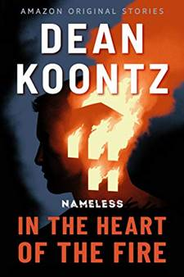
中文书名：《无名系列》
英文书名：NAMELESS
作 者：Dean Koontz
出 版 社：Amazon Original Stories
代理公司：Inkwell /ANA/Jessica
页 数：62页
出版时间：2019年11月
代理地区：中国大陆、台湾
审读资料：电子稿
类 型：惊悚悬疑

内容简介：

亚马逊原创系列故事，6个故事，仅限电子书，2019年11月发售。

如果是我们的记忆定义了我们，那么一个没有记忆的人是谁呢？

无名者拥有的只有一把枪，来自神秘机构的任务，和一个必死的目标：在法律失效时伸张正义。随着他从一个城市来到另一个城市，在过去和未来分裂的幻想的驱使下，他朝着终极的对峙，不断靠近。这一次，《纽约时报》畅销书作家迪恩·孔茨又为读者们献上了一系列精彩刺激的惊悚故事。

感谢您的阅读！
请将反馈信息发至：版权负责人
Email：Rights@nurnberg.com.cn
安德鲁·纳伯格联合国际有限公司北京代表处
北京市海淀区中关村大街甲59号中国人民大学文化大厦1705室, 邮编：100872
电话：010-82504106, 传真：010-82504200
公司网址：http://www.nurnberg.com.cn
书目下载：http://www.nurnberg.com.cn/booklist_zh/list.aspx
书讯浏览：http://www.nurnberg.com.cn/book/book.aspx
视频推荐：http://www.nurnberg.com.cn/video/video.aspx
豆瓣小站：http://site.douban.com/110577/
新浪微博：安德鲁纳伯格公司的微博_微博 (weibo.com)
微信订阅号：ANABJ2002


